Государственное казенное оздоровительное общеобразовательное
учреждение для детей, нуждающихся в длительном лечении
«МЕДНОВСКАЯ САНАТОРНАЯ ШКОЛА-ИНТЕРНАТ»
(ГКООУ Медновская СШИ)
ИНН 6924010611 • КПП 694901001 • БИК 042809001 • ОКПО 57301537 • ОКВЭД 80.21.1/85.11.2
170521, МСШИ, с. Медное Калининского района Тверской области
тел./факс: (4822) 38-83-65, 38-83-23, 38-83-28 • www.msshi.ru

Тема: «Инновационные и доступные методы обучения детей младшего школьного возраста. Безопасное поведение в сети интернет».

Разработала : воспитатель
Берестовая Светлана Анатольевна

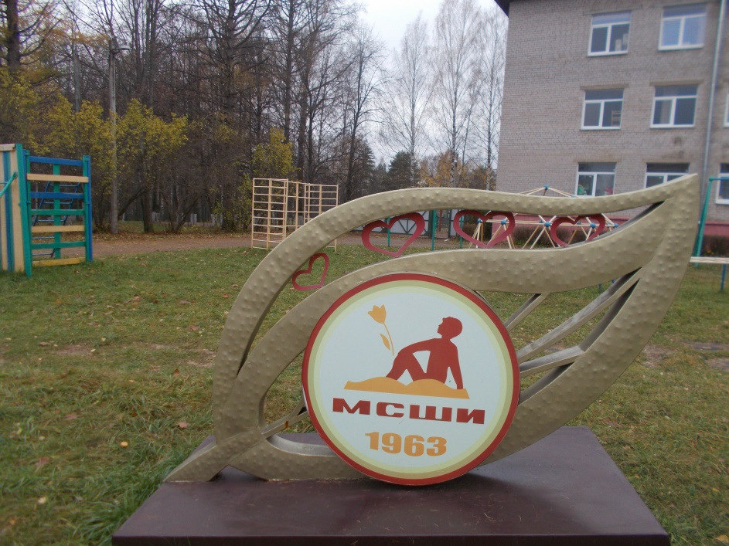

с. Медное 2019 г.
Инновационные и доступные методы обучения детей младшего школьного возраста. Безопасное поведение в сети интернет.

Целью инновационной деятельности является качественное изменение плотности учащегося по сравнению с традиционной системой.
-Развитие умения мотивировать действия;
- Самостоятельно ориентироваться в полученной информации;
-Формирование творческого не шаблонного мышления;
-Развитие детей за счёт максимального раскрытия их природных способностей, используя новейшие достижения науки и практики.
Инновация – это движение в перёд.
Современное образование немыслимо без инновационных процессов. В общем смысле ”innovation “ - нововведение, изменение, обновление связывается с деятельностью по созданию, освоению, использованию и распространению нового. В тоже время господствует позиция согласно которой :
Инновация - это просто создание распространение новшеств , это изменения , которые носят существенный характер ,сопровождаются изменениями в образе деятельности , стиле мышления
В настоящее время существует множество способов инновационного обучения например:
-модульное обучение
-электронно-интерактивное
-проблемное обучение
-дистанционное обучение
-исследовательское методическое обучение
-метод проектов
Главной целью инновационных технологий является подготовка человека к жизни в постоянно изменяющемся мире.
Интернет стремительно и быстро вошёл в нашу жизнь . Трудно представить молодого человека XXI в который бы не использовался Всемирной паутиной. Сейчас интернет есть у каждого на мобильных телефонах, планшетах или другом портативном устройстве. Мы пользуемся интернетом, чтоб найти информацию , узнать новости, пообщаться с друзьями, посмотреть фильм. Взрослый человек в той или иной мере слышал об угрозах опасностях в сети,представляет как вести себя в различных сложных ситуациях, а вот младший школьник и подросток слабо представляет как вести себя в различных сложных ситуациях. Актуальным становится вопрос разработки подходов к формированию безопасного поведения при работе с интернет-средой у детей младшего школьного возраста
С распространением смартфонов и планшетов жизнь младших и подростков изменилась по сравнению с жизнью их братьев и сестёр тремя годами назад, теперь жизнь можно назвать онлайн-жизнь. Формипование безопасного поведения детей и подростков в интернет среде должно проектироваться в соответствии с возрастными особенностями детей. Младший школьный возраст (7-11лет)начало школьной жизни ребёнка. Он соответствует годам обучения в начальных классах. Ребёнок в этом возрасте приобретает внутреннюю позицию школьника и учебную мотивацию.
Дети в этом возрасте отзывчивы, впечатлительны, что позволяет формировать в них такие качества эмоциональное сопериживание, альтруизм. Ведущей становится учебная деятельность. На её основе у детей возникает теоретическое сознание и мышление, развиваются соответствующие способности (рефлексия, анализ, планирование) и мотивы учения.
По данным исследования по Европе из 46% детей и подростков имеют смартфоны и пользуются ими 41%. В Европе первая программа «Интернет» направленная на безопасный доступ к сети для детей, была запущена в 1999 году в целях поддержки проектов и мероприятий. После принятия в 2012 году Европейской стратегии – сделать интернет лучше для детей – появилась программа «Лучший интернет для детей».
Все эти годы велась деятельность направленная на повышение осведомленности, борьбу с нелегальным содержанием, фильтрации и маркировку контекта, привлечение гражданского общества к решению вопросов детской онлайн – безопасности и созданию надежной базы данных, связанной с использованием новых технологий молодыми людьми.
Глобальными ежегодными мероприятиями является «День безопасного интернета» и «Безопасный интернет - форум». В нашем интернате также затрагивалась эта тема на педсоветах и в планах воспитатели планировали беседы, дискуссии и др. мероприятия.
В соответствии с возрастными особенностями учеников, средства используемые при формировании безопасного поведения в интернет – среде, отличались друг от друга.
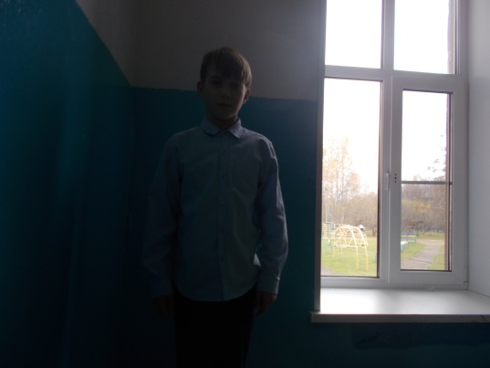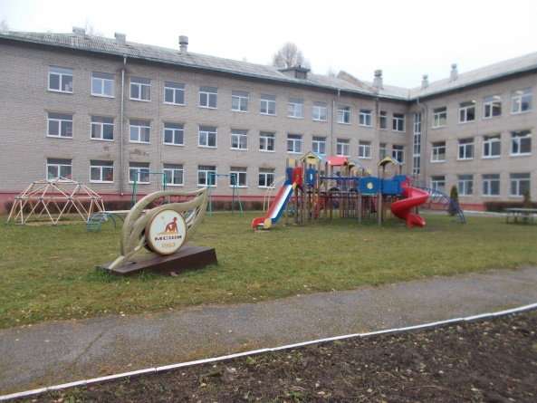
Для учеников младшего школьного возраста материал излагался в стихотворной форме, присутствовали элементы сказок, творческие задания , беседы.
Сказка выбиралась с учетом возраста учеников, она представляла историю одного интернет - государства и содержала различные термины и понятия, связанные с компьютероми интернетом.
Такой подход к работе по формированию безопасного поведения использовался в соответствии с особенностями внимания, памяти и мышления, характерными для учащихся начальной школы
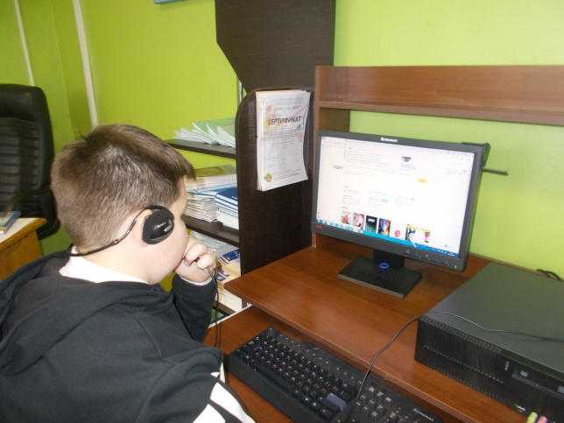
Для учеников среднего школьного возраста материал излагается в лаконичной форме, это дискуссии, обсуждения, каждый может в свободной форме внести дополнения, поделиться личным опытом. Подростки должны были сами выстроить модель безопасного поведения в интернете.
Для формирования безопасного поведения в интернет – среде проводились встречи. На каждой из встреч поднималась проблема, которая могла вызвать затруднение, стресс (вирусы, угрозы, мошенничество, ложная информация и др.).
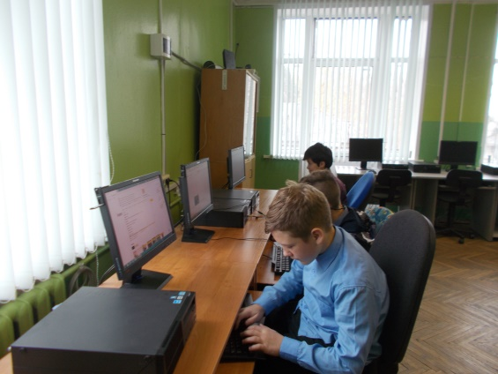
Также на занятиях обсуждались различные трудные ситуации. Дети знакомились с азбукой вежливости в интернете, безопасным выходом в сеть, работой с всплывающими окнами.
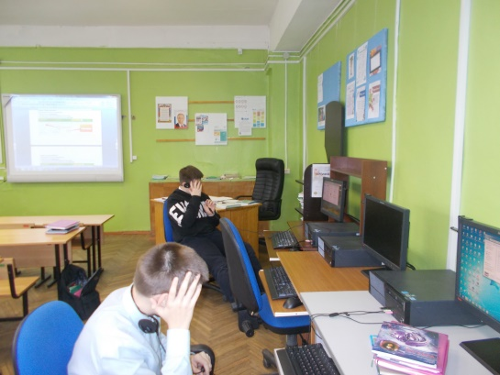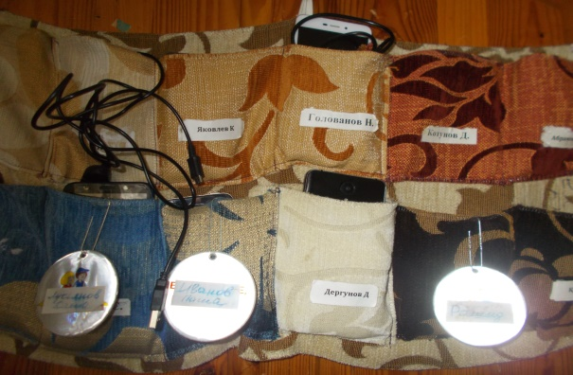
Окончательно результаты нашей работы можно будет узнать и оценить, спустя несколько лет.
А мы продолжаем контролировать интернет, прослеживаем что они пишут на своих сайтах, у нас этим занимаются воспитатели и психолог.
Есть в школе режим телефонов, смартфонов, планшетов. Все выдается в определенное время. Все это прописано и контролируется директором.

